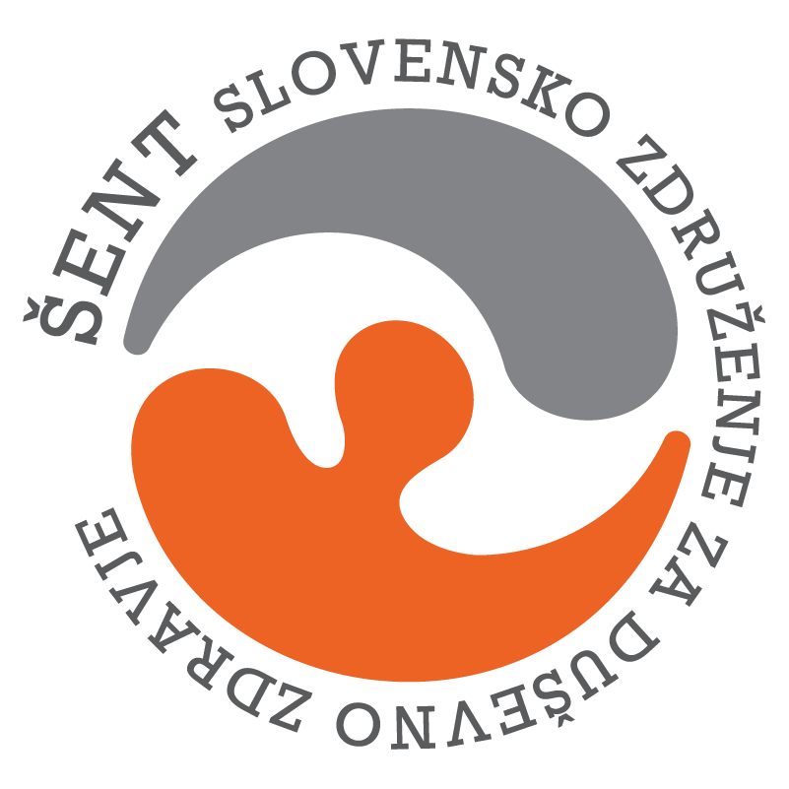
PROGRAM DNEVNEGA CENTRA NOVO MESTO; Od 26.10.2026 – do 30.10.2026
Naslov: Smrečnikova ulica 60, 8000 Novo mesto
e- mail: hermina.nur@sent.si, sabina.kmetic@sent.si
Tel.: 030 767 702
kontaktna oseba: Hermina A. Nur, Sabina Kmetič
PONEDELJEK  26.10.2026 | TOREK  27.10.2026 | SREDA  28.10.2026 | ČETRTEK  29.10.2026 | PETEK  30.10.2026
8:00-10:00  Družabne igre in kava  (izvajalec: strokovni delavec) | 8:00-9:30  Druženje in razbremenilni pogovor  (izvajalec: strokovni delavec) | 8:00-9:30  Druženje in sprehod/športne vsebine  (izvajalec: strokovni delavec) | 8:00-9:30  Druženje/ sprehod/športne vsebine  (izvajalec: strokovni delavec) | 8:00-09.00  Dnevno aktualno/skupinski razbremenilni pogovori  (izvajalec: strokovni delavec)
Športne vsebine  10:00  URA ZA VADBO  (izvajalec: strokovni delavec) | PSR  10:00  MENTALNA TOGOST  (izvajalec: strokovni delavec) | VŽU/ PSR  10:00-12:00  ZAPORI PO SVETU- NADALJEVANJE  (izvajalec: strokovni delavec) | 10:00-12:30  10.000 KORAKOV  (izvajalec: strokovni delavec) | Športne vsebine in VŽU  09:05  - ZBOR NA ŽP KANDIJA NM-  OGLED ZAVODA DOLENJSKE DOBROTE V TREBNJEM  (Izvajalec: strokovni delavec)
13:30  INDIVIDUALNO SVETOVANJE (NAROČENI)  (Izvajalec: strokovni delavec) | 12:00-14:30  INDIVIDUALNO SVETOVANJE (NAROČENI)  (Izvajalec: strokovni delavec) | 12:00-14:30  INDIVIDUALNO SVETOVANJE (NAROČENI)  (Izvajalec: strokovni delavec) | 13:00-14:30  INDIVIDUALNO SVETOVANJE (NAROČENI)  (Izvajalec: strokovni delavec)
* Pridržujemo si pravico do spremembe urnika zaradi organizacijskih razlogov.

